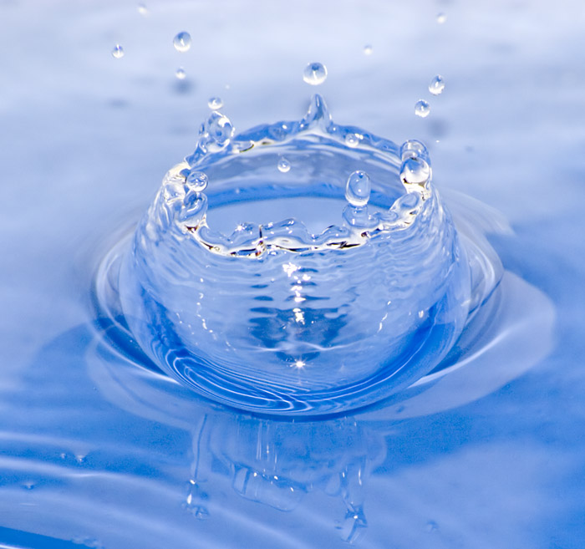

**Ромашко О. М.**

2014 рік

**Матеріали**

**для вивчення хімії**

**студентами І курсу**

**«МІЙ КОНСПЕКТ З ХІМІЇ»**

